August/September 2007

*** 240 Mitglieder am 1. August 2007 ***

Aktuelle Berichte

1. Showauftritt der Lollipops im Bully Land
2. The Fire Dancers beim Wasseralfinger Stadtfest
3. Petticoat beim Sommercup in Karlsruhe erfolgreich
4. Saisonende bei den Lollipops
5. Schul- und Sporttag an der Realschule Mutlangen
6. Rock’n’ Roll Auftritt im Scheffold Gymnasium
7. Die Boogie Woogie Abteilung hat neue Trainer
8. Nachwuchs im Hause Stolz

Was ist los im September?
Vorschau Oktober
Geburtstagskinder

Aktuelle Berichte

1. Showauftritt Lollipops im Bully Land
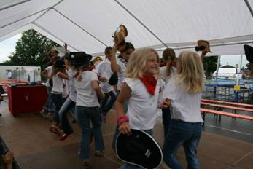
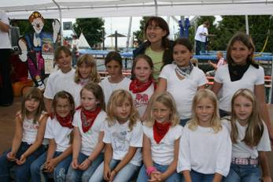
Die Spraitbacher Lollipops beim Showauftritt im Bully-Land mit Trainerin Helga Arnet Anfang Juli.

2. The Fire Dancers beim Wasseralfinger Stadtfest
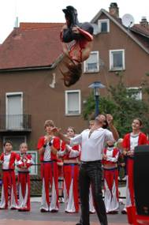
Die Gmünder Jugendformation des Rock´n´Roll-Club Petticoat tanzte am 1. Juli einen Show-Auftritt zusammen mit den 7-fachen Weltmeistern Helga und Erich Arnet.
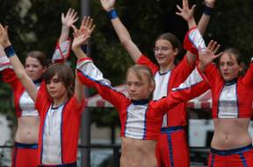

3. Petticoat beim Sommercup in Karlsruhe erfolgreich
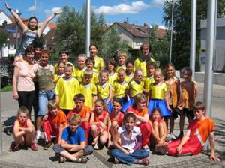
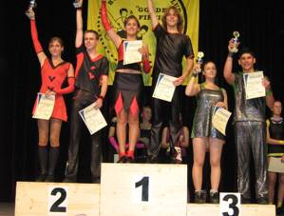
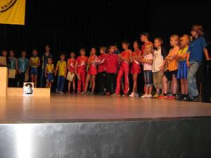
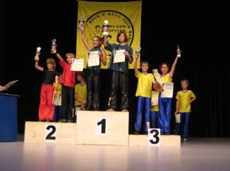
Der Rock’n’Roll Club „Golden Fifties“ in Karlsruhe lud zum Sommercup für Breitensportpaare im Rock’n’Roll Tanzen ein. Für den Nachwuchs des RRC Petticoat Strassdorf war dies eine optimale Gelegenheit, mit einem Wettkampf die Sommerpause anzumelden. Die 13 Nachwuchspaare aus Heubach, Lindach, Alfdorf, Spraitbach und Straßdorf fuhren gemeinsam mit einem Bus ins Badische und waren somit auch der am stärksten vertretene Verein, der mit den Trainerinnen Ingrid Barth und Elke Peischl sowie Aushilfs-Wertungsrichterin Melanie Maier einen wichtigen Bestandteil zur Durchführung gewährleistete. In der Schüler-Einsteiger Klasse mussten sich die Youngsters unter der größten teilnehmenden Kategorie messen. Die erst siebenjährigen Jessica Riedisser und Felix Weber sowie Ramona Braun und Benedikt Pauels gaben ihr Turnierdebüt und belegten Platz 18 und 17. Yvette Altendorf und Manuel Zieger erwarteten eine bessere Platzierung als den 16. Rang am Ende, der aufgrund der neuen und noch nicht sicheren Choreografie zurückzuführen ist. Sina Heitz/Jonas Bäuerle und Ines Beurer/Alexander Burkhardt schnitten beide mit dem Platz 13 nicht nur durch ihre „niedliche Ausstrahlung“ ab, sie steigerten sich im Bereich Technik sowie in der Ausführung. Mit ihrer Platzierung 11 und 12 konnten die Paare Alisia Weber/Eike Fischer-Bühner und Nadine Pikal/ Alexander Schneider zufrieden sein. Überraschend auf dem 10. Platz kam das Mädchenpaar Marlen Wiedmann und Tina Schlechter, die trotz Stress wegen Zuspätkommens mit einer guten Leistung überzeugten. Maria Pauels und Arne Fischer-Bühner gaben eine tolle Vorstellung und verpassten mit dem 9. Rang nur knapp das Finale. Und im Finale fanden sich die routinierten Einsteiger-Paare wieder, es sei denn, man hat Glück und alles passt an diesem Tag. So erging es Alisa Pavel mit Christian Burkhardt, die nur für dieses Turnier zusammen tanzten. Als bestes Petticoat-Paar in dieser Kategorie schnitten sie mit dem 8. Platz ab und waren die Gewinner des Tages. In der Schüler-Hauptklasse sind die Anforderungen größer, die Musik ist schneller und es muss länger getanzt werden. Die Petticoat-Paare belegten die Plätze fünf bis drei mit Kathrin Burkhardt/Julian Zeeh, Chantal Sachsenmaier/Lucas Traa und der Treppchenplatz ging an Lisa Jäger/Tobias Zieger.
In der Juniorenklasse trat das erfolgreiche Paar Fabienne Debler und Mano Bäuerle an, die aufgrund ihres Trainingsmangels nicht mit den vordersten Plätzen rechnen konnten. Doch zu Platz drei reichte es allemal und damit hatte Petticoat einen erfolgreichen Turniertag und Gelegenheit, im Bus zu feiern und die Heimreise zu verkürzen.
4. Saisonende bei den Lollipops
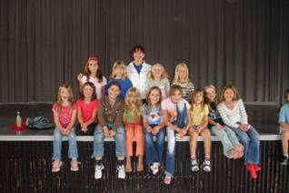
Mit fetzigen Rock’n’Roll Schritten + Spielen gestalteten die Lollipops ihr Abschlusstraining vor den Sommerferien.

5. Schul- und Sporttag an der Realschule Mutlangen
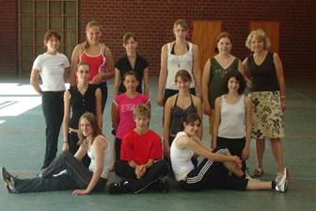
Schul und Sporttag an der Realschule Mutlangen. Sophie Bullinger, Marina Steidle, Felix Arnet hatten mit Trainerin Helga Arnet einen Vormittag Zeit Rock`n`Roll der Schule vorzustellen.

6. Rock’n’ Roll Auftritt im Scheffold Gymnasium
Am Schulfest des Scheffold-Gymnasiums erfreuten die Tänzerinnen und Tänzer der Klassen 5a und 5b die Gäste mit einem Rock’n’ Roll Auftritt.
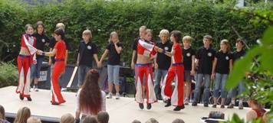
7. Die Boogie Woogie Abteilung hat neue Trainer
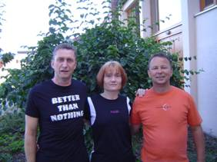
Die Boogie Woogie Abteilung hat neue Trainer: Fred und Moni Wiedmann sind nun Trainer C und Uwe Schlichenmaier (rechts) ist Kursleiter im Boogie Woogie Tanzen.
8. Nachwuchs im Hause Stolz
Am 25.05.07 brachte Desiree ihr viertes Töchterchen Anna Theresa Maria Margareta zur Welt und zeigt es hier „stolz“ mit dem Papa in der Boogie Woogie Abteilung
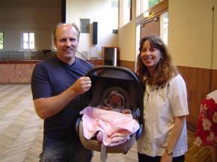
.

Was ist los im September?
3 Omnibusse mit fast 230 Personen, darunter 107 Aktive fahren am 2. September zum Rock’n’Roll und Boogie Woogie Tag in den Europapark Rust
***
Ferienprogramm am 5. September in Heubach mit Rock’n’Roll Tanzen und am 6. September in Strassdorf mit Rock’n’Roll und HipHop/DanceMix Tanzen
***
Gmünder Herbst am 15. September in Schwäbisch Gmünd mit Show-Auftritten der Rock’n’Roller und HipHop Girls
***
Rock’n’Roll-Auftritt am 16. September auf der Festwiese beim Gemeindehaus in Strassdorf : Sommerfest der ev. Kirchengemeinde Waldstetten
***
Zwei Rock’n’Roll Auftritte an einem Abend: am 22. September bei der Jahresfeier des TSV Salach und anschließend auf der Hochzeit unseres RR-Mitglieds Thomas Merz in HDH
***

Vorschau Oktober

Die Boogie Woogie Abteilung lädt am 13.10./14.10.2007 in die Schwerzerhalle

zur 4. Boogie-Woogie Schulung für Hobby und Showtanzpaare mit Oldie Party ein.
Kosten: Workshop 50,- Euro für Vereinsmitglieder / 60,- für Nicht-Mitglieder
Eintritt Party 5,- Euro
Für Fragen, Infos und Anmeldungen stehen Fred und Moni Wiedmann: 07171/879015
Email mailto:fredundmoni.gd@freenet.de zur Verfügung!

Ein weiteres Event am selben Wochenende – war leider nicht anders zu organisieren:
3. Indoor Cycling Marathon am Samstag, 13. Oktober in der Gemeindehalle Strassdorf.
Es wird jeweils 1 Stunde in Gruppen gefahren und der Erlös kommt dem Kinderheim Sonnenhof zugute. Startgebühr 6,- Euro pro Person.
Infos und Anmeldungen wie immer bei Evelin 07176/594 und Elke 07171/42053.


Geburtstagskinder

Abteilung | Name | Vorname | Wohnort | Geburtsdatum |  |  | Alter | im Verein seit
Sp | Lämmel | Karina | Spraitbach | 1 | 8 | 97 | 10 | 12 | 2006
F | Ljajka | Jasin | Spraitbach | 1 | 8 | 97 | 10 | 10 | 2004
Heu | Burkhardt | Alex | Heubach | 2 | 8 | 99 | 8 | 9 | 2005
Heu | Lux | Helena | Heubach | 4 | 8 | 2002 | 5 | 5 | 2007
Str | Beck | Lena | Schwäb.Gmünd | 6 | 8 | 99 | 8 | 9 | 2006
HH | Hartmann | Ramona | Schwäb.Gmünd | 9 | 8 | 89 | 18 | 6 | 2001
Str | Heitz | Sina | Göggingen | 9 | 8 | 2000 | 7 | 11 | 2005
Str | Pfeifer | Simon | Schwäb.Gmünd | 10 | 8 | 91 | 16 | 1 | 2001
Str | Bäuerle | Hanna | Schwäb.Gmünd | 11 | 8 | 2000 | 7 | 11 | 2005
Str | Bäuerle | Simon | Schwäb.Gmünd | 11 | 8 | 2000 | 7 | 11 | 2005
Li | Holl | Vanessa | Schwäb.Gmünd | 13 | 8 | 98 | 9 | 6 | 2006
Sp | Beck | Alexandra | Spraitbach | 15 | 8 | 97 | 10 | 1 | 2004
Str | Fischer-Bühner | Arne | Schwäb.Gmünd | 15 | 8 | 95 | 12 | 7 | 2002
SL | Bergau | Marcel | Schwäb.Gmünd | 16 | 8 | 96 | 11 | 1 | 2007
SL | Lensing | Henrica | Schwäb.Gmünd | 17 | 8 | 49 | 58 | 12 | 2005
BW | Kündiger | Horst | Alfdorf | 19 | 8 | 52 | 55 | 11 | 2004
T | Schneider | Dieter | Schwäb.Gmünd | 22 | 8 | 56 | 51 | 9 | 2005
RR | Breu | Maria-Sophie | Iggingen | 23 | 8 | 90 | 17 | 1 | 2007
SL | Breitweg | Werner | Schwäb.Gmünd | 25 | 8 | 51 | 56 | 11 | 2006
Str | Nist | Patrick | Schwäb.Gmünd | 1 | 9 | 90 | 17 | 5 | 2001
Str | Reiter | Sven | Hussenhofen | 1 | 9 | 92 | 15 | 6 | 2004
Str | Olah | Jennifer | Schwäb.Gmünd | 2 | 9 | 97 | 10 | 3 | 2004
Heu | Vincenz | Fabian | Heubach | 4 | 9 | 95 | 12 | 11 | 2003
SL | Degendorfer | Gaby | Alfdorf | 6 | 9 | 56 | 51 | 11 | 2006
RR | Hagenmaier | Eberhard | Oberkochen | 8 | 9 | 60 | 47 | 2 | 2001
HH | Jäckle | Malaika | Waldstetten | 8 | 9 | 90 | 17 | 10 | 2006
Sp | Rometsch | Melissa | Spraitbach | 9 | 9 | 99 | 8 | 11 | 2006
s | Tobias | Heike | Schwäb.Gmünd | 9 | 9 | 71 | 36 | 4 | 2004
Sp | Lang | Vanessa | Spraitbach | 11 | 9 | 98 | 9 | 11 | 2006
SL | Lasheras | Marc | Schwäb.Gmünd | 11 | 9 | 98 | 9 | 4 | 2006
HH | Grau | Caroline | Schwäb. Gmünd | 14 | 9 | 89 | 18 | 11 | 2003
s | Stolz | Desiree | Schwäb.Gmünd | 19 | 9 | 67 | 40 | 4 | 2001
s | Putrih | Jasmina | Heubach | 20 | 9 | 95 | 12 | 11 | 2003
Str | Eckel | Stefan | Schwäb.Gmünd | 21 | 9 | 91 | 16 | 5 | 2005
s | Dammenmüller | Viviane | Spraitbach | 23 | 9 | 98 | 9 | 1 | 2004
Li | Altendorf | Maurice | Spraitbach | 24 | 9 | 99 | 8 | 4 | 2006
HH | Pflieger | Lavinia | Schwäb.Gmünd | 25 | 9 | 91 | 16 | 12 | 2005
Str | Debler | Fabienne | Schwäb.Gmünd | 26 | 9 | 91 | 16 | 1 | 2001
RR | Staller | Dominic | Durlangen | 26 | 9 | 85 | 22 | 2 | 1999

